Le 24 septembre 2014

Cours 7

Dr C Poitou

**Les maladies rares : la médecine et au-delà**

Centre de références des maladies rares, obésité rare, syndrome de Prader Willi adulte, service de nutrition, pole cœur et métabolisme.

Sommaire

I. Le parcours d’un patient atteint de maladie rare 1

II. Qu’est ce qu’une maladie rare? 1

III. Quand évoquer une obésité syndromique? 1

IV. Quelques exemples d’obésité rares. Obésité + retard mental 2

A. Obésité + anomalies ophtalmologiques 2

V. Pourquoi faire le diagnostic? 2

VI. Déficit congénital en leptine: traitement spécifique 3

VII. Le syndrome de Prader Willi 4

A. Diagnostic précoce 5

B. Enfance 5

C. Adolescence 6

II. Le parcours d’un PWS Spécificité de la période de transition enfance/âge adulte 6

III. Maladie complexe 6

IV. PWS et Tb de comportement 7

V. Contexte médicale 7

Obésité multifactorielle 9

Protocole Nationale de Diagnostic et de Soins 9

Explorations systématiques 9

Carte de soins et d’urgence 10

Prise en charge médicale 10

Equipe multidisciplinaire idéale 11

Activité physique et handicap mental 11

PWS et activité physique adaptée 11

Les troubles du comportement alimentaire 12

Quelques réponses aux problèmes de comportement alimentaire 13

Centre de référence Prader Willi 14

Planning type de la journée 14

Synthèse commune 15

Centre de référence PWS Centre Hélio Marin HENDAYE 15

Le projet thérapeutique repose sur une prise en charge globale de la personne par une équipe multidisciplinaire 15

Le PWS Un handicap psychosocial 15

Rigidité mentale : 16

Troubles cognitifs 16

Communication verbale 16

Pauvreté des fonctions de communication 16

Le comportement affectif 17

Les lésions de grattage 17

Les « crises » : Comment les prévenir? 18

Le syndrome vécu 18

Impact familiale 19

PWS, handicap psychosocial : Comment lever les obstacles? 19

Changer notre regard : Penser notre et leur futur 20

Quel accompagnement institutionnel? 20

Guide des pratiques partagées avec la cnsa 21

# Le parcours d’un patient atteint de maladie rare

Le parcours d’un patient atteint de maladie rare a un contexte médical et psychologique et social avec l’entourage, famille, institution, donc un parcours souvent chaotique

* Le contexte médical
* Le contexte psychologique
* Le contexte social: l’entourage, la famille, les institutions

= parcours souvent chaotique

# Qu’est ce qu’une maladie rare?

* De très nombreux syndromes génétiques peuvent s’accompagner d’une obésité = obésité syndromique
* Se définit par une maladie dont la prévalence est de moins de 1 pour 2 000
* Attention tout handicap mental n’est pas synonyme d’obésité syndromique! = handicap mental souvent accompagné d’une obésité (28% en institution à 50% à domicile

Syndrome= association de signes

Obésité massive qui se développe avec d’autre signe comme un retard mental

Tout handicap ne veut pas dire maladie rare car 50% des patients à domicile ont une obésité et 25% en institution

L’obésité fait parti dans c’est le cas de la maladie rare, du à une faible activité physique, les traitements. Il n’y a pas une volonté forte d’encadrer cette alimentation

# Quand évoquer une obésité syndromique?

* Obésité précoce (<6 ans)
* Impulsivité alimentaire
* Retard mental
* Troubles du comportement
* Retard statural
* Dysmorphie faciale
* Anomalies développemental (malformations)
* Anomalies neurosensorielles (audition, vision)
* Anomalies hypothalamo-hypohysaires (hypogonadisme, puberté)

Pour une obésité précoce <8ans, une impulsivité précoce qui est biologique du à l’hypothalamus, on est attiré par la nourriture et n’est pas rassasié, c’est une des causes de dvpt de l’obésité

Retard mental : elle peut être légère, la prise en charge est souvent plus difficile car quand ils ont un retard mental plus sévère c’est plus facile à contrôler

# Quelques exemples d’obésité rares. Obésité + retard mental

* PWS
* Syndrome de Smith Magenis (Del 17p11.2)
* Ostéodystrophie Albright ou del 2q37
* Disomie uniparentale du chr 14
* Syndrome de Cohen
* Délétion 6q16 (PWS like avec absence langage)
* Syndrome de Borjesson –Forssman-Lehmann: proche PWS, retard mental sévère, dysmorphie, hypotonie, épilepsie, gynécomastie
* X fragile si masculin: hyperactivité, dysmorphie, retard profond
* Syndrome de Rubinstein-Taybi (gène CBP sur chr16)
* Syndrome WAGR
* Del 9q34: gène AGAPT2 (rôle sur fonction adipocytaire)
* Monosomy 1p36
* Deletion 16p11.2

Exemples : orphat net

## Obésité + anomalies ophtalmologiques

* Syndrome de Bardet Biedl (BBS) obésité précoce, trouble un peu cognitif, trouble de la vision nocturne : rétinite pigmentaire, doigt surnuméraire
* Syndrome d’Alstrom

# Pourquoi faire le diagnostic?

* - Prise en charge précoce enfance++
* - Prise en charge spécifique de ces maladies
  + - * surveillance rénale pour les BBS
      * diagnostic fréquent de narcolepsie chez les PWS
      * tumeurs (RT)
* Prise en charge précoce +++, la guidance des parent est extrêmement importante,
* Prise en charge spécifique de ces maladies : surveillance des organes pour le BBS, il y a souvent une complication rénale, pws : anomalie du sommeil, la narcolepsie donc il faut faire des examens sur le sommeil,

# Déficit congénital en leptine: traitement spécifique

 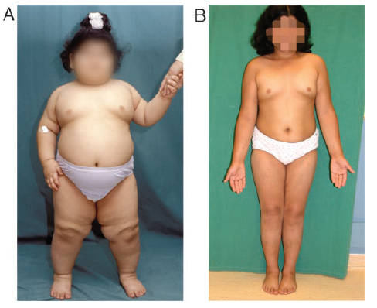

A: à 5 ans

B: après 48 mois de traitement par leptine à 9 ans

* - Prise en charge précoce enfance++
* - Prise en charge spécifique de ces maladies
  + - * surveillance rénale pour les BBS
      * diagnostic fréquent de narcolepsie chez les PWS
      * tumeurs (RT)
      * Prise en charge spécialisée, patient fragile:
      * Pathologies multiorganes
      * Troubles comportementaux, connaissance du syndrome
      * Multidisciplinaire (coordination)
      * Anesthésie
      * Centre de référence, cartes urgences, référentiels HAS
* Déculpabiliser les patients/parents (tu manges trop)
* Association de patients/parents
* Importance de la prise en charge médicosociale (orientation MDPH, invalidité, prestations compensatoires, travail avec les foyers)
* Recherche clinique: regrouper les cas, base de données (CEMARA) relations génotypes/phénotypes, essais thérapeutiques (topiramate, ocytocyne), pistes moléculaires, gènes impliqués dans les obésités commune
* Déficit congénital la leptine sécrété par le tissu adipeux et signal les apports si on en a pas émet un signal pour manger, la leptine augmente lorsqu’on mange et donc on arrête de manger, si pas de signal aucun signal de sassiété
* Prise en charge spécialisé car patient fragile car touche beaucoup d’organe, ainsi que trouble comportementaux, savoir donc comment se comporter avec eux,
* Prise en charge pluridisciplinaire et donc avoir une coordination car si non le patient erre de spécialiste née spécialiste, il faut mettre des priorités de prise en charge.
* Anesthésie peut être délétère chez ses patients
* Centre de référence ou on connait le syndrome et ou on peut faire e la recherche, on peut faire des carte d’urgence expliquant le syndrome car rare et peut connu

Prise en charge médicaux social est primordial : l’hôpital donne des objectif thérapeutique mais le reste se fait à l’extérieur donc bien orienter not pour la mdph,

Recherche clinique

# Le syndrome de Prader Willi

PWS

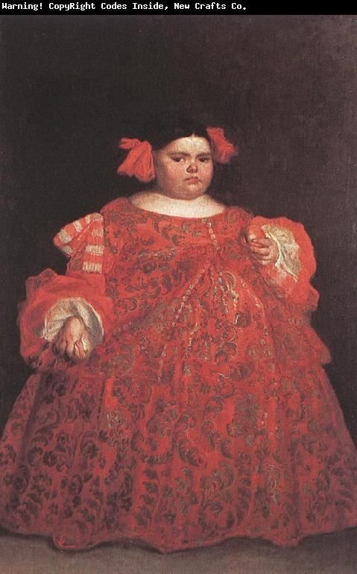

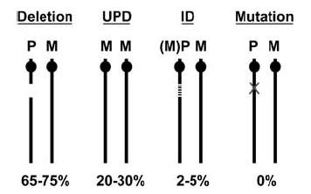 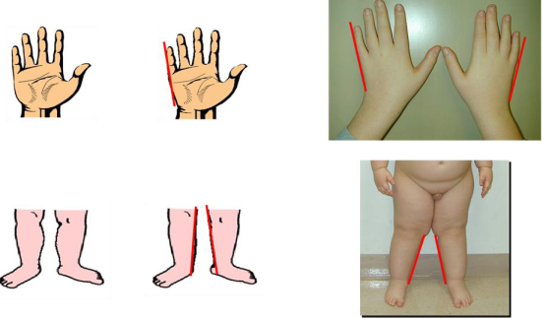 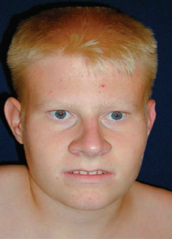

* 1 sur 15 000 naissances
* A la salpêtrière on en suit une centaine
* Maladie génétique complexe lié à une anomalie du chromosome 15 avec delection
* On a une dysmorphie, lèvre supérieure fine, petite main, diagnostic fait précocement, hypotonie majeure
* Bébé sans mode d’emploi : bébé qui est tout mou, il ne se réveille pas, trouble de la succion majeure, jusqu’à 6 mois il faut les accompagner au quotidien, absence de réflexe de survie, de temps en temps on est obliger de les gaver avec des sondes pendant 1 ou 2 mois
* 1ere phase nutritionnel, 2eme phase : le développement de la masse grasse et attirance vers la nourriture, vers 3 4 ans ils mangent tous
* **A l’âge scolaire** : problème d’apprentissage, déficience intellectuelle qui peut dépendre de l’entourage, difficulté d’adaptation sociale, trouble du comportement
* **Adolescence** : âge très variable en général vers 15 ans et jusqu’ ‘à 25 ans car la vie autonome est compliqué pour eux, avec crise importante comportemental

## Diagnostic précoce

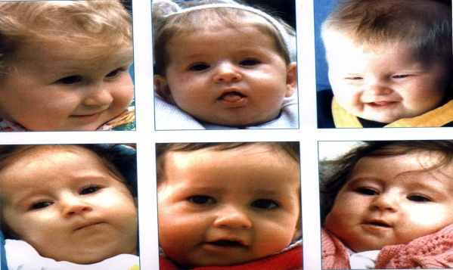

* **Naissance à 2-3 ans**

« *un bébé sans mode d’emploi »*

Hypotonie majeure et difficultés d’alimentation (pas de réflexe de succion, pas de pleurs, absence du réflexe de survie) 🡪 développement ralenti *🡪 2nde mise au monde*.

* **Petite enfance**

Développement de l’intérêt pour la nourriture,

Prise de poids, premières colères.

## Enfance

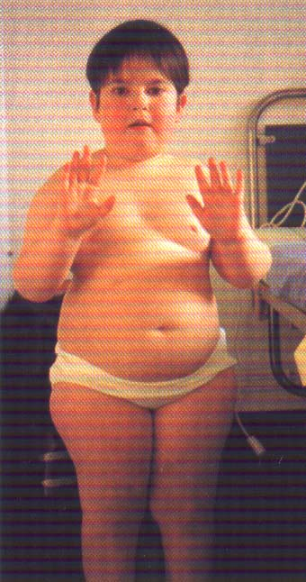

* **Age scolaire**

Problèmes d’apprentissage (coordination motrice, phonologie, arithmétique, …)

Légère déficience intellectuelle, difficultés d’adaptation sociale.

Troubles du comportement

## Adolescence

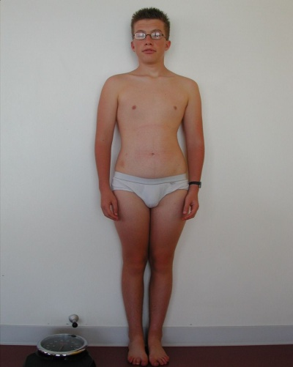

* Deuil de la perspective d’une vie autonome 🡪 premières « crises »

Accompagnement indispensable dans la vie courante.

! Rupture de l’accompagnement

# II. Le parcours d’un PWS Spécificité de la période de transition enfance/âge adulte

* Conflit entre autonomisation et protection du jeune adulte
  + retard mental peut être léger
  + lien famille/jeune se modifie
  + autonomie alimentaire est impossible
  + problèmes d’adaptation à la vie adulte travail, lieu de vie
    - Emergence ou exacerbation des troubles psychiatriques chez certains patients
* Prise de poids et émergence comorbidités++

Spécificité entre le passage enfant adulte, avec un conflit entre autonomie et protection jeune adulte par rapport a leur comportement et au développement de l’obésité. Compliqué quand ils ont un retard mental léger car ils s’en rendent compte

Autonomie alimentaire impossible : patient avec handicap mental ce qui est travaillé ce sont les acte qu’ils apprennent a aire tout seul, dans ce cas la ils sont tenté de manger tout ce qu’il voit et ont donc accès à la nourriture

# III. Maladie complexe

* Atteintes multiples: médecine des systèmes
* Obésité et ses comorbidités
* Coordination des soins++ (différents spécialistes)
* Multidisciplinarité: PM et PNM
* Troubles du comportement alimentaire++
* Troubles du comportement
* Interaction avec la famille
  + Inadaptation sociale
* Atteinte multiple
* Atteinte orthopédique : scoliose, entorse
* Hypotonie musculaire : développe de la masse grasse mais peu de muscle
* Obésité avec ces comorbidités
* Coordination des soins importante
* Troubles alimentaire

# IV. PWS et Tb de comportement

* Des troubles du comportement alimentaire

*Spécifiques SPW:* **hyperphagie « addictive »**

* Des troubles du comportement

*Présents dans d’autres maladies:* **rigidité, opposition, instabilité émotionnelle, impulsivité, parfois violence, compulsions/obsessions, parfois troubles psychotiques**

* Mais une combinaison des deux
  + 🡺 *Complexe*
  + *Souvent explosive*

*Pose la question du projet de vie, structure adaptée, autonomie..*

* Addiction à la nourriture, cas de nécrose aigu de l’estomac car mange trop mais c’est assez rare
* Efficience énergétique importante : baisse du métabolisme
* Trouble du comportement : rigidité, opposition, instabilité émotionnelle, impulsivité, parfois violence, compulsion/obsession, parfois troubles psychotiques
* Contrôler les désordres physiologiques et psychologiques (parents, soignants, entourage),
* Prendre en compte qu’une alimentation contrôlée à vie est une frustration continue,
* Tout en favorisant la construction d’une personne et sa socialisation.

# V. Contexte médicale

* Obésité et hypotonie musculaire au premier plan, plusieurs phases
* Déficits endocriniens
* Atteintes multiples
* 90% des patients qui ont plus de 20 ans sont obese et elle est multifactorielle
* Complication métabolique : diabète
* 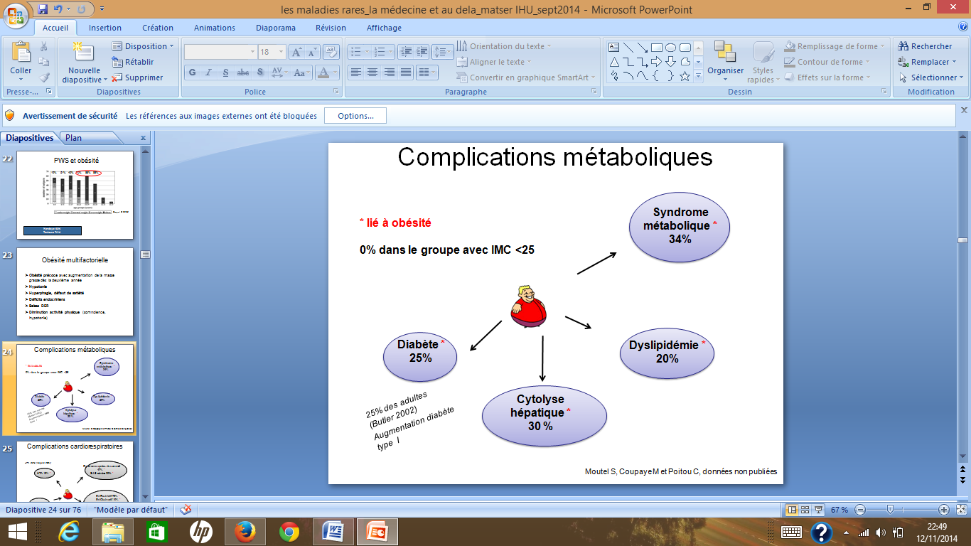
* Complication cardiorespiratoire : apnée du sommeil, syndrome obstructif, restrictif
* 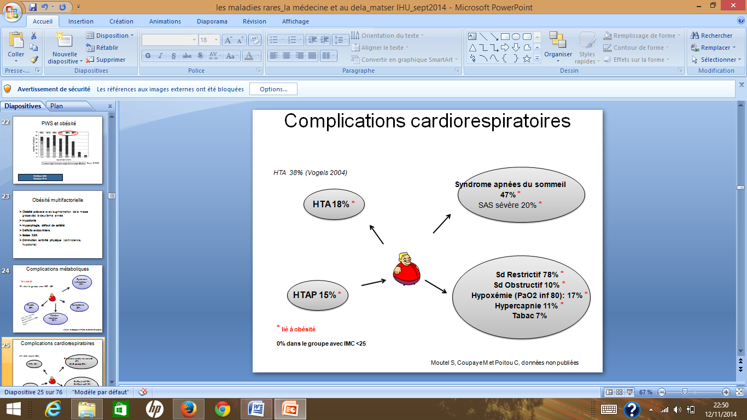
* Cause de décès
  + Mortalité de 13 à 20% vers 40 ans et meurt d’infection pulmonaire du à une hypotonie musculaire
  + Décès prématuré (mortalité 13-20% vers 40 ans, *Grugni 2008, Lionti 2012*)
  + Infections pulmonaires, septicémie
  + Insuffisance respiratoire et cardiaque
  + Pathologies thromboemboliques
  + Mort subite
  + Digestifs
  + Excès d’apports alimentaires brutal
  + Rupture et nécrose gastrique: 2-3% (*Stevenson, 2007*)
* Syndrome restrictif pulmonaire à cause des scolioses, cyphose
* Fragile sur le plan immunitaire
* Obésité majeure avec hypoventilation alvéolaire
* Insuffisance respiratoire aigu et chronique, pathos thromboembolique
* Mort subite
* Digestif : excès apport alimentaire brutaux avec perforation
* Autre complication
* Anomalie sommeil
* Anomalie orthopédique
* Autres
* Déficit endocrinien
  + Hypogonadisme
  + Insuffisance en GH
  + Insuffisance thyroidienne
* Exploration systématique

# Obésité multifactorielle

* **Obésité** **précoce** avec augmentation de la masse grasse dès la deuxième année
* **Hypotonie**
* **Hyperphagie, défaut de satiété**
* **Déficits endocriniens**
* **Baisse DER**
* **Diminution activité physique** (somnolence, hypotonie)

# Protocole Nationale de Diagnostic et de Soins

[PWS: http://www.has-sante.fr/portail/jcms/c_1216145/ald-hors-liste-syndrome-de-prader-willi](http://www.has-sante.fr/portail/jcms/c_1216145/ald-hors-liste-syndrome-de-prader-willi)

## Explorations systématiques

* Bilan sanguin métabolique: glycémie, bilan lipidique, bilan hépatique, HBA1c, HGPO éventuellement, fonction rénale
* Si diabète: anticorps anti GAD et anti IA2
* ECG ±Holter ECG
* Echographie cardiaque
* Epreuve d’effort (capacités à l’effort)
* Polysomnographie avec latences d’endormissement (TILE)
* GDS
* EFR (capacité vitale)
* Bilan ORL
* Bilan nutritionnel: DEXA, DER
* Radiographies rachis entier + bassin
* Bilan dentaire
* EEG si doute épilepsie

## Carte de soins et d’urgence

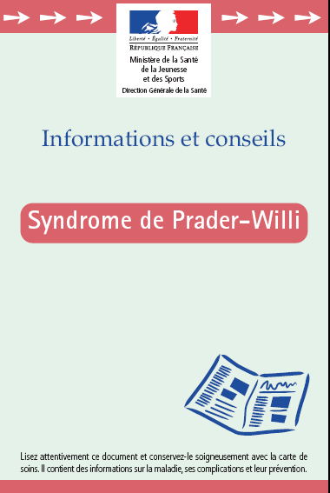 

## Prise en charge médicale

* **TTT comorbidités**
* **Substitution hormonale**
* **Coordination des soins++**
* **Encadrement nutritionnel**
* **Activité physique**
* Traitement obésité et complication, déficit endocrinao

Donc nécessite équipe pluridisciplinaire

## Equipe multidisciplinaire idéale

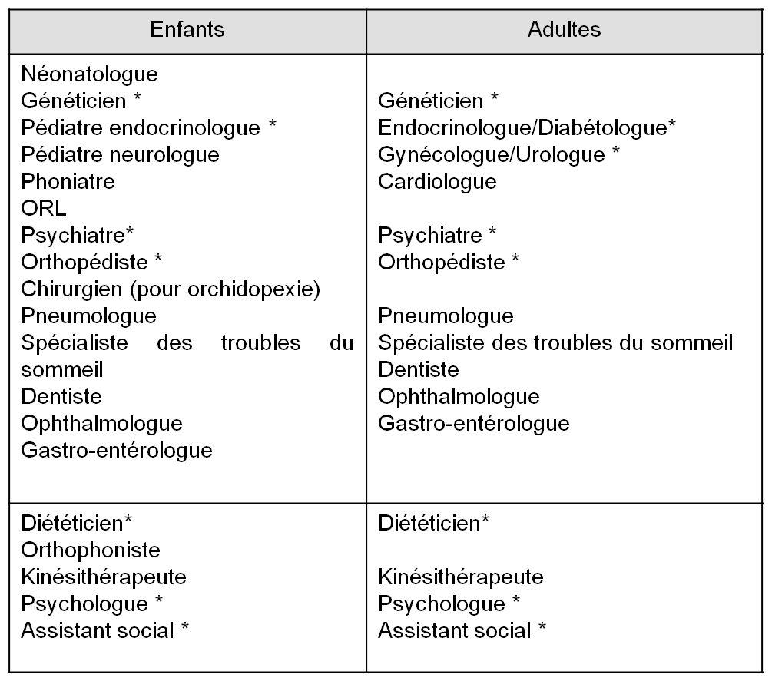

* Trio : endocrino diabéot nutrioniste, psychiatre, pédiatre mais celle-ci est pas souvent
* Maintenant transition avec Necker quand les patients deviennent adultes
* Bonne continuité avec bonne guidance : le transfert se passe bien.

## Activité physique et handicap mental

* Prendre en compte **différentes dimensions de l’activité physique** en particulier :
* **lutter contre la sédentarité** (promouvoir l’activité physique dans les activités quotidiennes)
* promouvoir les **activités physiques de loisir** (qualité de vie et plaisir).
* Les recommandations doivent être **adaptées à l’individu** et pas uniquement au handicap.
* Notions de **plaisir et de qualité de vie** d’où l’importance d’activité physiques ludiques et accompagnées en mettant en avant le plaisir.
* Agir à la fois dans les **établissements /institutions** et en **ambulatoire**

## PWS et activité physique adaptée

* **Hypotonie sévère, masse musculaire plus faible** peu de motivation à l’AP, inertie importante→ i**l faut toujours les stimuler**
* **Troubles de la statique vertébrale (**scoliose, cyphose), genu valgum, **faible sensibilité à la douleur** (blessures fréquentes voire de fractures passées inaperçues)
* **Troubles circulatoires, l**ymphœdèmes limitent leur mobilité, sources de surinfections à type d’érysipèle, **fragilité vasculaire, lésions de grattage qui peuvent se surinfecter.**
* **Défaut de la sensation de soif** inconstant mais important à identifier pour prévenir les déshydratations et des désordres hydro électrolytiques
* **Sensation de fatigue** peut être diminuée et entrainer une pratique excessive
* Tachycardies liées à une **balance sympathique anormale**
* O**bésité et ses comorbidités notamment cardiorespiratoires** peuvent être à l’origine de dyspnée et/ou d’une diminution de la capacité à l’effort.

**→Bilan cardiorespiratoire complet et évaluation de l’aptitude à l’effort pour orienter les activités physiques envisageables et conseiller une pratique adaptée**

* Plan obésité entre 2010 et 2013
* Lutter contre la sédentarité dans les activités quotidiennes, activité physique de loisir, agir à la fois sur les établissements et institution
* Idéalement il faut faire du sport tous les jours à cause de l’hypotonie musculaire
* Bien sur il faut que ce soit ludique pour qu’ils acceptent
* Adaptée l’activité physique à la faible sensibilité à la douleur : s’ils font une entorse ils ne vont pas le dire
* Trouble circulatoire, lésion de grattage, défaut de la sensation de soif, de fatigue
* Adaptée l’activité physique car elle est indispensable

## Les troubles du comportement alimentaire

* **Seuil de rassasiement quasiment absent,** état de satiété très court : la satiété est un état d’apaisement d’une tension qui permet de se consacrer à d’autres activités … une personne atteinte du SPW, particulièrement lorsqu’elle est stressée ou inoccupée, **pense 24h/jour à la nourriture.**
* **Etat addictif :** pensée centrée sur l’objet de la dépendance, perte de contrôle du comportement avec troubles de conduite (état de manque).
* Quête permanente de nourriture
* «Vol» de nourriture (plus un détournement pour stocker par angoisse de manquer)
* Boulimie
* Ingestion de nourriture « atypique »
* Discussions, manipulations pour arriver au but
* Ruses, capacité d’inventions inimaginables, de stratégies très élaborées, expéditions planifiées
* Utilisation opportuniste des transitions
* Accès conflictuel à la nourriture (menaces physiques ou verbales)
* *Une personne PW peut prendre plus de 20 kg en un mois.*
* Menu adapté, hypo-calorique à vie (# 1200 kcal/j pour un adulte).
* Sous-estimer la force de cette addiction conduit à des échecs et de grosses difficultés dans les établissements et les familles :
* - prises de poids invalidantes,
* - crises de colère, troubles du comportement.
* *🡪 Comprendre et accompagner de façon cohérente l’état de dépendance est essentiel.*

## Quelques réponses aux problèmes de comportement alimentaire

La sécurité alimentaire « Food security »

* **Pas de doutes** quant à l’heure à laquelle les repas seront servis
* **Pas d’espoirs** d’obtenir quelque chose de différent de ce qui a été planifié, inscrit sur le planning de la journée
* **Pas de déceptions** dues à de faux espoirs
* La sécurité alimentaire « Food security »
* **Contrôler l’accès** à la nourriture (frigo, congélateurs, distributeurs, poubelles, argent, …)
* **Protéger la personne** de toute « impulsion » vis-à-vis de la nourriture (portions, service à l’assiette, pas d’accès libre …)
* **Surveiller** les endroits extérieurs où la nourriture est visible (magasins, restaurants, fêtes, …)
* **Afficher** les horaires des repas et des « en-cas », **afficher les menus**
* En cas d’anxiété éviter les situations où un excès de nourriture est prévisible.
* **Prévenir les « trafics », informer l’entourage.**
* Quelques exceptions planifiées au régime (fêtes, anniversaires …)
* Activité physique au moins une fois par jour
* Pas d’inactivité dans les moments précédant les repas
* Travail de l’image de soi, de socialisation
* Sensibiliser l’entourage, la famille, les voisins,
* Ne jamais utiliser la nourriture comme sanction ou récompense.

*Élaborer un projet d’éducation nutritionnelle. Participation et soutien des parents, de la famille, des professionnels…*

*Un paradoxe : un accompagnement permanent ; priver de liberté pour permettre la liberté !*

La personne PW aura la certitude de pouvoir disposer de nourriture adaptée, saine, et pourra accéder à cette nourriture de manière socialement satisfaisante.

Si bien encadré et n’a pas de doute sur l’heure à laque ils vont manger, une sorte de contrat écrit, donc pas de déception : cela se passe bien

S’ils ont la sécurité alimentaire, cela se passe bien

# Centre de référence Prader Willi

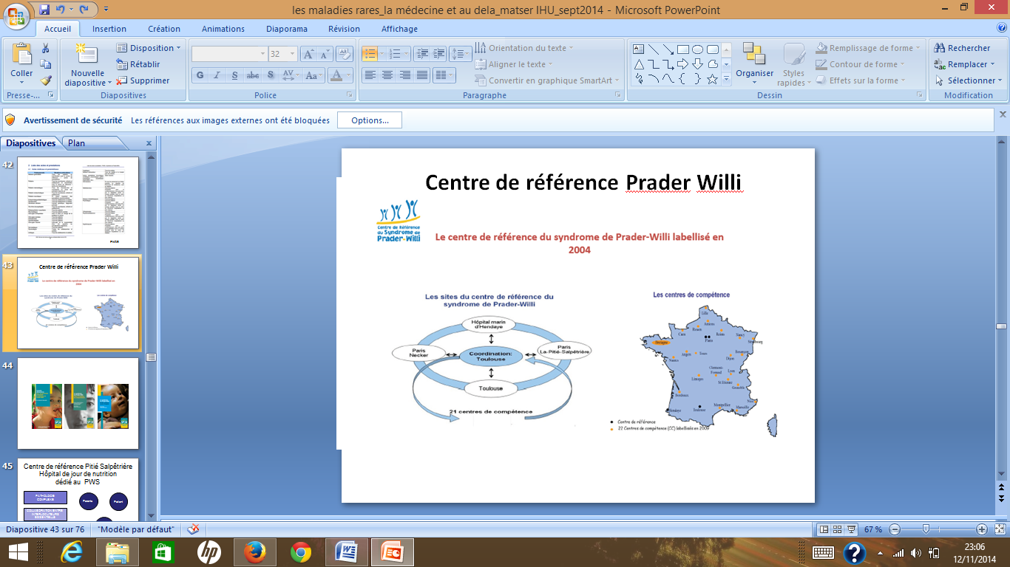

3 centres : paris, Toulouse, Hendaye

Centre de compétence : aucun pédiatre et un médecin adulte, à l’âge adulte c’est compliquer de mettre en place des relais en France, cela effraie beaucoup de prendre en charge ses patients

A la pitié

On travaille avec l’enfant, le parent et le soignant

## Planning type de la journée

* Explorations nutritionnelles
* Bilan biologique, TA, ECG
* Petit déjeuner
* Entretiens individuels avec
  + diététicienne,
  + psychologue,
  + éducateur sportif
  + médecin
  + assistante sociale
  + Patients: atelier activité physique
* Parents: groupe de parole (diététiciennes,psychologue)
* Déjeuner entre patients
* Groupe de parole patients (psychologue, IDE)
* Bilan de la journée (soignants)
* activités ludiques+goûter
* Synthèse individuelle avec un médecin

On fait un hôpital de jour d’évaluation

* Exploration nutritionnelle
* Bilan biologique
* Petit déjeuner
* Entretien individuel avec : diétitéituqe, psychologue, éducateur sportive, assistante social,
* Atelier éducation physique
* Groupe de parole des encadrent et des parents
* Bilan de la journée avec objectif thérapeutique
* Dépense énergétique de répits : mesure énergétique de base qui est souvent faible

## Synthèse commune

* + - Synthèse médicale pluridisciplinaire, comment améliorer leur qualité de vie
    - Evaluation diététique, activité physique, psychologique, sociale, qualité de vie
    - Stratégies de prise en charge avec définition des priorités
  + Projets pour l’année à venir et projet de vie du patient
  + Renforcement des liens avec Hendaye

## Centre de référence PWS Centre Hélio Marin HENDAYE

* + Impossibilité de soigner un symptôme ou un comportement sans soigner **toute la personne**
  + Importance d’une **alliance thérapeutique** autour du patient **sans clivage entre l’organique, le psychologique et le social** – chaque professionnel étant le maillon irremplaçable d’une chaîne autour du patient
  + **Valeur contractuelle du Programme établi** avec le patient pour tout séjour : planning de prises en charge établi à l’admission à partir de prescriptions médicales

Selon chaque projet individuel, accent mis sur le versant physique ou psychique

## Le projet thérapeutique repose sur une prise en charge globale de la personne par une équipe multidisciplinaire

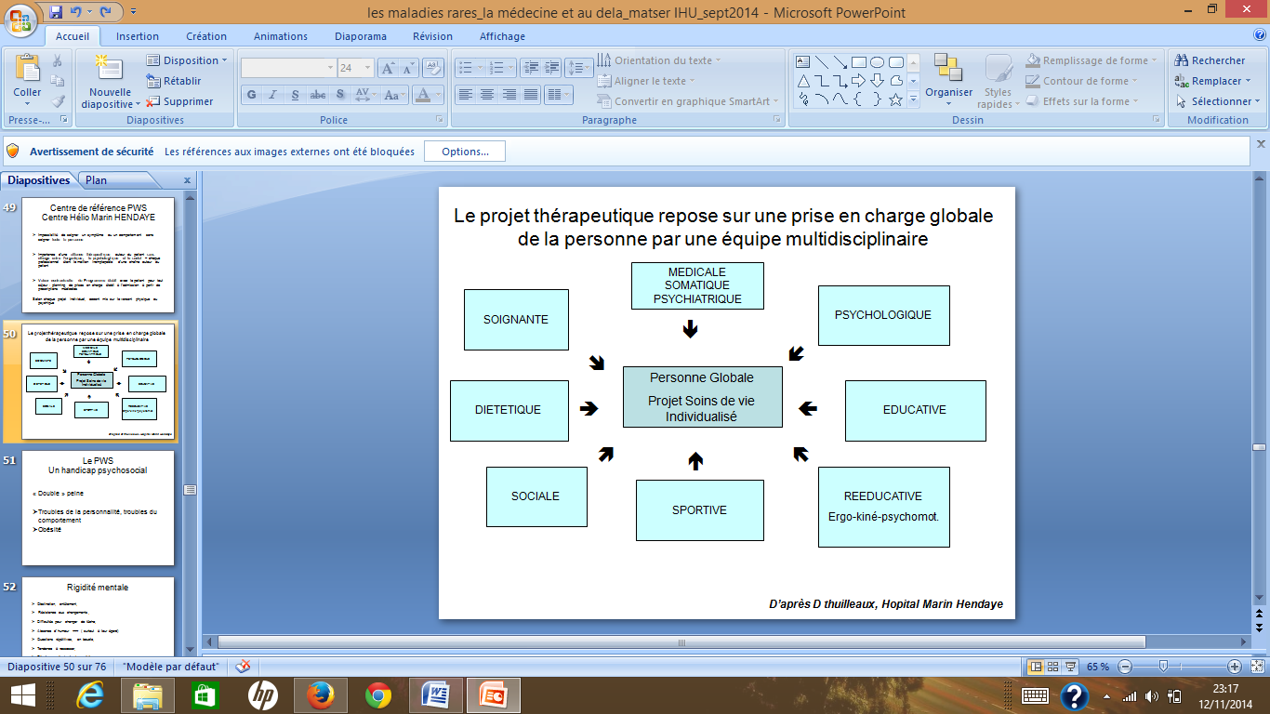

## Le PWS Un handicap psychosocial

< Double » peine

* Troubles de la personnalité, troubles du comportement
* Obésité

## Rigidité mentale :

* Obstination, entêtement,
* Résistance aux changements,
* Difficultés pour changer de tâche,
* Absence d’humour +++ ( surtout à leur égard)
* Questions répétitives, en boucle,
* Tendance à ressasser,
* Rituels parasitant la vie quotidienne,
* Comportements obsessionnels
  + Collections, stockage,
  + Rituels, séquences de tâches immuables …

## Troubles cognitifs

* Difficultés pour percevoir le temps et/ou l’espace, et s’y situer.
  + *Faiblesse de la mémoire de travail* (mémoire qui ne permet pas d’appréhender la situation, la consigne, dans son ensemble et sa complexité)
  + *incapacité à globaliser une séquence d’évènements.*
  + Difficultés d’attention dans la durée.
* Expression orale souvent > compréhension contextuelle,
* Des troubles pragmatiques : difficultés à utiliser le langage dans un contexte social (conventions, perception des intentions, adaptation à une situation …).

## Communication verbale

* Compréhension faible : trouble de la compréhension du langage élaboré, de la communication non verbale,
* Pauvreté du langage figuratif : vocabulaire concret (un objet = un mot),
* Polysémie des mots difficile *(éclair, ampoule)*,
* Compréhension implicite et déduction logique faibles *(tu peux me passer le sel ?)*,
* Pauvreté du vocabulaire émotionnel et social
* Théorie de l’esprit très déficitaire : l’autre pense comme moi …

## Pauvreté des fonctions de communication

* Trouble de l’initiative, pas de maintien ni de relance de la conversation,
* Non respect du tour de parole,
* Difficultés d’organisation du discours,
* Difficultés à utiliser le langage de façon informative,
* Captent une information partielle ramenée à leur personne,
* Incapacité d’échanges avec plusieurs interlocuteurs.

***🡪 Absence ou pauvreté de communication sociale.***

## Le comportement affectif

* **Absence de filtre**, de modulation des émotions et impulsions,
* **Immaturité psycho-affective** (réactions similaires à celles des petits enfants).
* **Labilité émotionnelle** (proximité des pleurs et des rires, rires automatiques).
* Très fort désir de plaire, une **hypertrophie de la vie affective** : relations fusionnelles avec la famille, besoin dattirer l’attention de façon exclusive…
* **Propension à la fabulation** : invention d’un univers satisfaisant et pris pour du réel (délires érotomaniaques, grossesses imaginaires, avenir professionnel fantasmé …).
* Un **besoin essentiel de repères** (désir de réassurance permanent).
* Tout environnement dans lequel ils ne se sentent pas acceptés, appréciés ou reconnus va entrainer des crises de dépression ou de colères.
* Un équilibre affectif et relationnel instable peut aussi faire resurgir ou accroître des troubles du comportement (alimentaire en particulier).
* Ce sont des personnes sexuées qui ont des ami(e)s, des relations affectives et amoureuses,
* relations parfois complexes et orageuses,
* «appropriation» de l’autre (fusion – rejet).

## Les lésions de grattage

* Habitude comportementale et opportuniste
* Grattages importants, profonds, graves, réactionnels,
* Grattages liés à un stress chronique non spécifique

Troubles de l’impulsion

Les récompenses pour « ne pas se gratter » semblent inefficaces.

* + Protections mécaniques + pansements,
  + Ne pas y prêter attention, ou réponse émotionnelle minimale,
  + Gestion de l’environnement ...

Comportements déroutants car :

* **Déficience intellectuelle souvent modérée,**
* **Bonne maitrise du langage verbal,**
* Comportement de l’adulte parfois **similaire à celui d’un jeune enfant :**
  + - Il devrait comprendre mais il ne comprend pas,
    - Colères similaires à celles de l’enfant, avec un corps et un vocabulaire d’adulte
* **Capacité limitée d’adaptation**
* **Non capitalisation d’expériences passées similaires**
* **Seuil de frustration très bas**

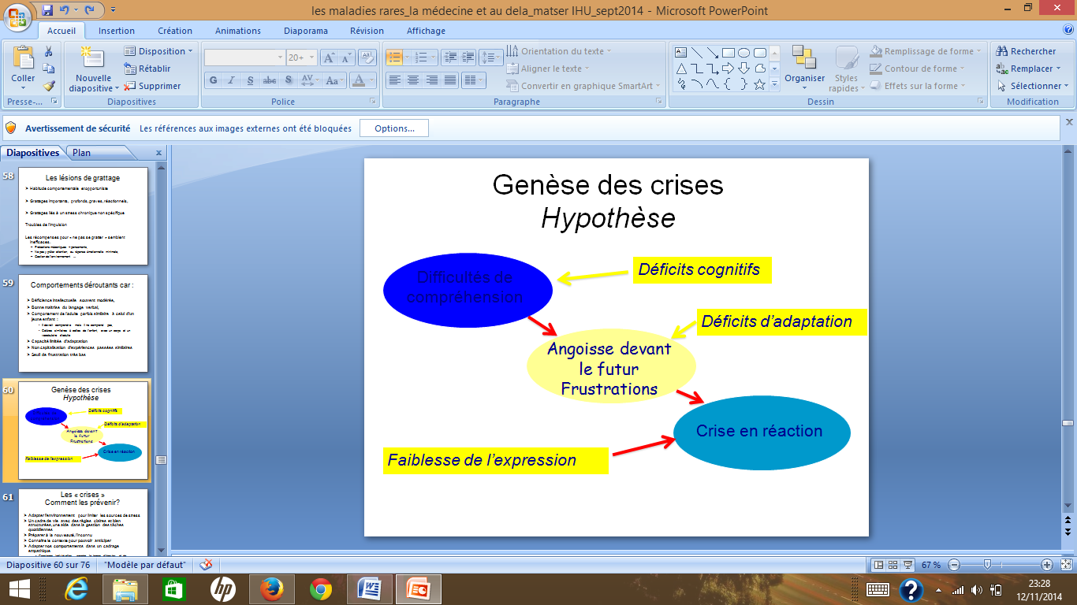

## Les « crises » : Comment les prévenir?

* **Adapter l’environnement** pour limiter les sources de stress
* **Un cadre de vie avec des règles claires et bien structurées**, une **aide dans la gestion des tâches quotidiennes**
* **Préparer** à la nouveauté, l’inconnu
* Connaître le contexte pour **pouvoir anticiper**
* **Adapter nos comportements dans un cadrage empathique**
  + - Consignes individuelles, prendre le temps d’écouter et de dialoguer.
    - Ne pas plaisanter sur les choses de la vie quotidienne.
    - Ne pas crier, menacer, bousculer.
* Attentes et exigences **adaptées au niveau mental et à la lenteur de la personne.**
* **Valoriser, permettre d’être « le meilleur »**
* Les sanctions sont inutiles et même nocives, **seuls les encouragements paraissent efficaces (ils ont envie de faire plaisir).**

🡪Réparation plutôt que sanction : par exemple, travaux d’intérêt général.

🡪**Dialogue entre les personnes concernées** (parents, professeurs, éducateurs,…) pour que tous aient un **comportement cohérent.**

## Le syndrome vécu

Au départ, une **anomalie génétique**, puis une **histoire singulière** …

**Faite de frustrations et d’interdits**

**Vécue sous le regard des autres**

* + - Regard qui fuit, qui ignore mais qui désigne, stigmatise,
    - Regards qui blessent,
    - Regards anxieux de la mère, du père …

Une prise de conscience aiguë et douloureuse de **poser problème**,

* + - D’être différent, de na pas avoir sa place,
    - Tout est difficile, depuis la naissance ….

*Une histoire singulière* **souvent traversée par des crises d’incompréhension , donc d’angoisse** ,

* + *aggravées par une émotivité extrême incontrôlable qui les déborde,*
  + *aggravées par la conscience précoce et lucide de leur différence (déficience intellectuelle en moyenne légère).*

Ces données génétiques et cette histoire singulière …

* Façonnent une **personnalité complexe**,

qui se construit des défenses, se protège.

* Avec ses **symptômes spécifiques**
  + Vérifier sans cesse que l’on existe pour les autres, que l’on est aimé – **boulimie affective**,
  + Avoir besoin d’un **cadre stable** plein de références, de **repères** (pas d’imprévus, d’incertitudes).

## Impact familiale

* Relation parents/enfants
* Impact sur le couple
* Impact sur la fratrie

Lorsqu’on prend en charge le patient on prend e charge la famille. Il faut comprendre les parents et le foyer.

Pour améliorer il faut un médecin ou paramédical qui accompagne ‘entourage

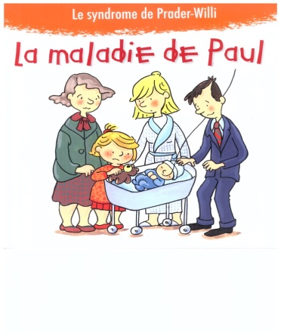

## PWS, handicap psychosocial : Comment lever les obstacles?

Séjour de répits, projet individualisé, importance des associations, liens entre les acteurs

* 🡺 Séjour de répit: exemple d’Hendaye



* Séjour de répit: exemple d’Hendaye
* Projet individualisé: on ne parle pas d’autonomie mais de dépendances/indépendances
* Liens entre les acteurs++
* Importance des associations de patients/parents

## Changer notre regard : Penser notre et leur futur

* Accepter et faire accepter la différence
* Rechercher la qualité de vie plus que la performance : mieux comprendre leurs besoins, leurs aspirations.
* Inventer, imaginer et construire avec eux leur place dans le monde, leur projet de vie.
* Gérer la transition du « maternage » à l’accompagnement par des tiers : comment les lâcher dans le monde.

## Quel accompagnement institutionnel?

* Une **bonne connaissance** du syndrome pour mieux comprendre la singularité du vécu de la personne.
* Le **respect empathique**, et une autorité bienveillante pour instaurer une **relation de confiance**.
* Un **cadre rassurant et contenant** qui protège de l’instabilité pulsionnelle et soulage la personne incapable de résister, quel que soit son niveau intellectuel.
* La volonté de **valoriser et positiver** les ressources de la personne.
* Des **attentes et exigences adaptées au niveau mental et aux capacités** de réalisation de la personne.

## Guide des pratiques partagées avec la cnsa



**Evaluation de l’impact des capacités cognitives, exécutives et émotionnelles sur les difficultés d’adaptation et de socialisation des patients atteints du syndrome Prader-Willi : étude transversale de l’enfance à l’âge adulte et élaboration d’un programme de formation à l’attention des soignants et intégration dans « guide de pratiques partagées »**

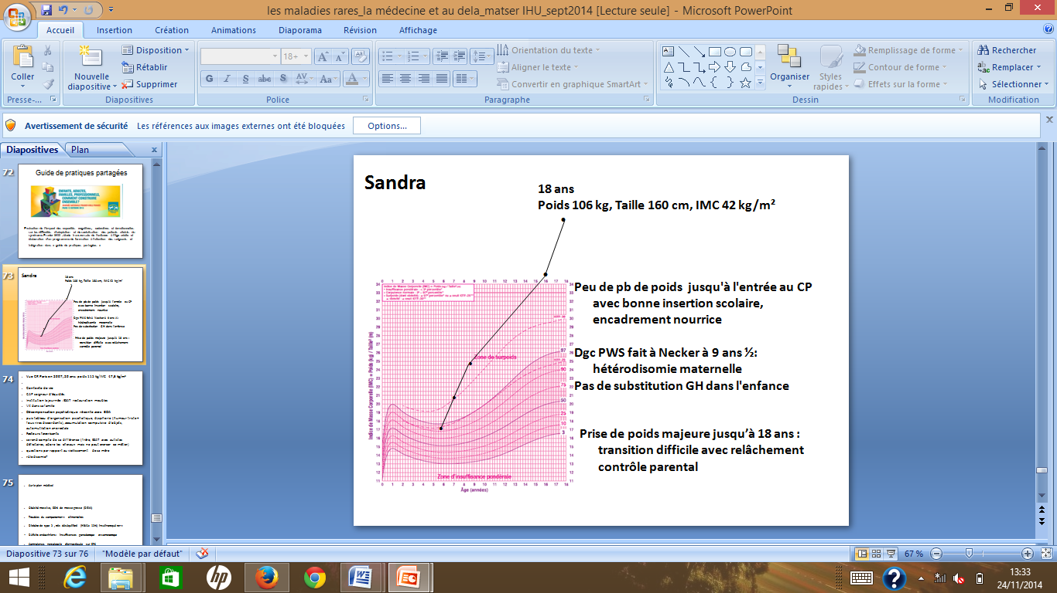

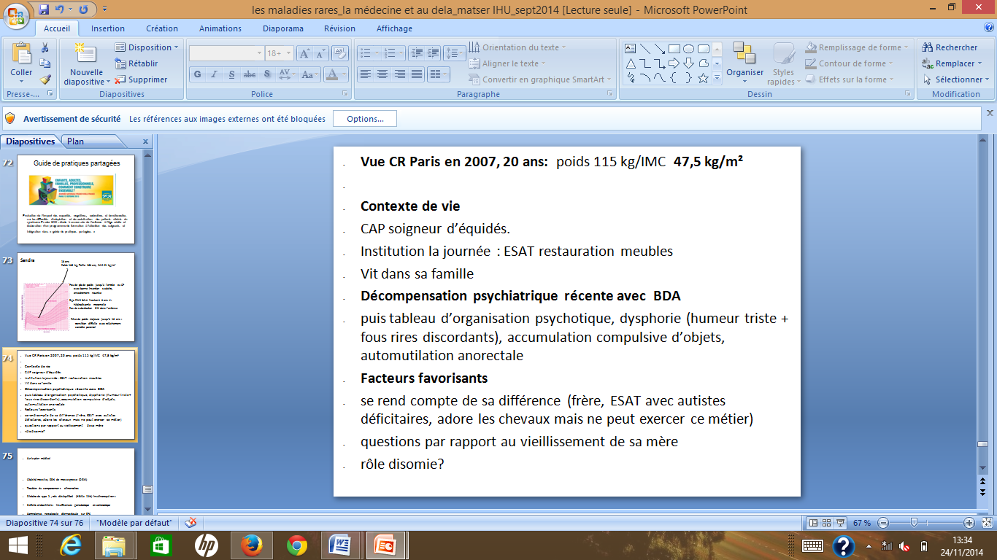 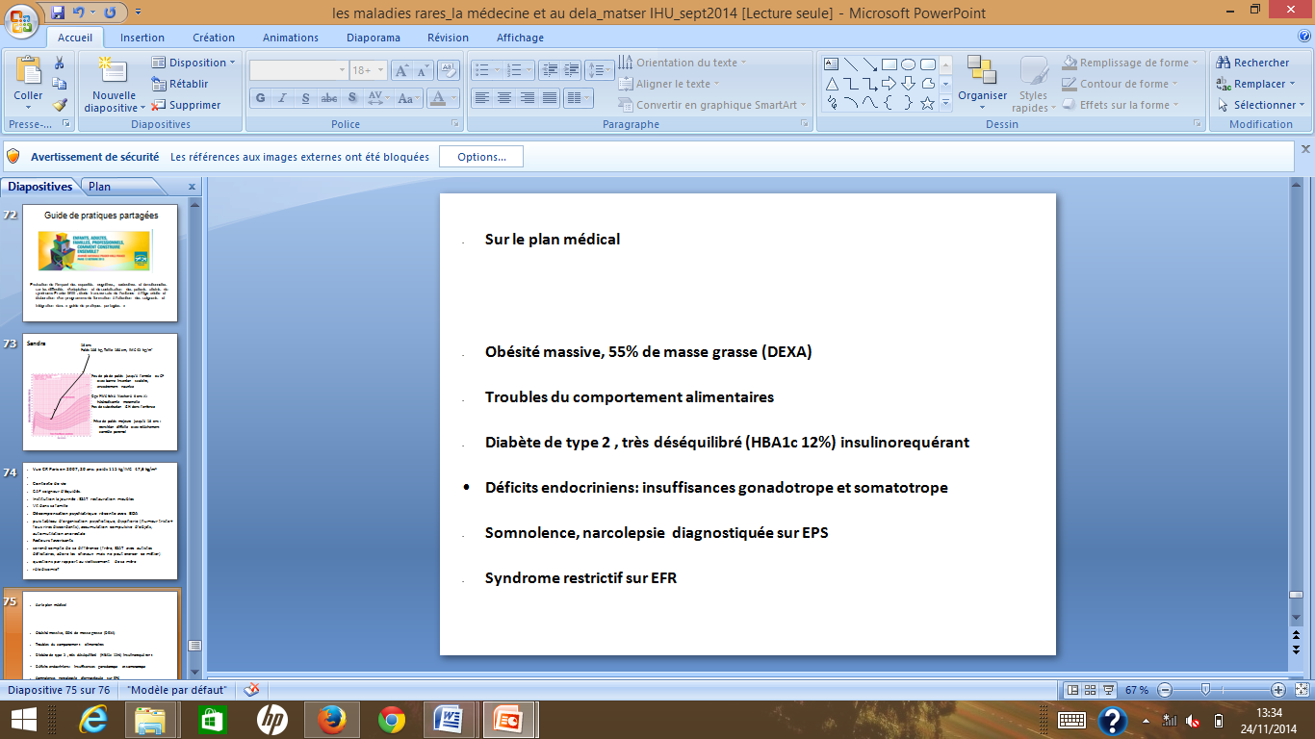

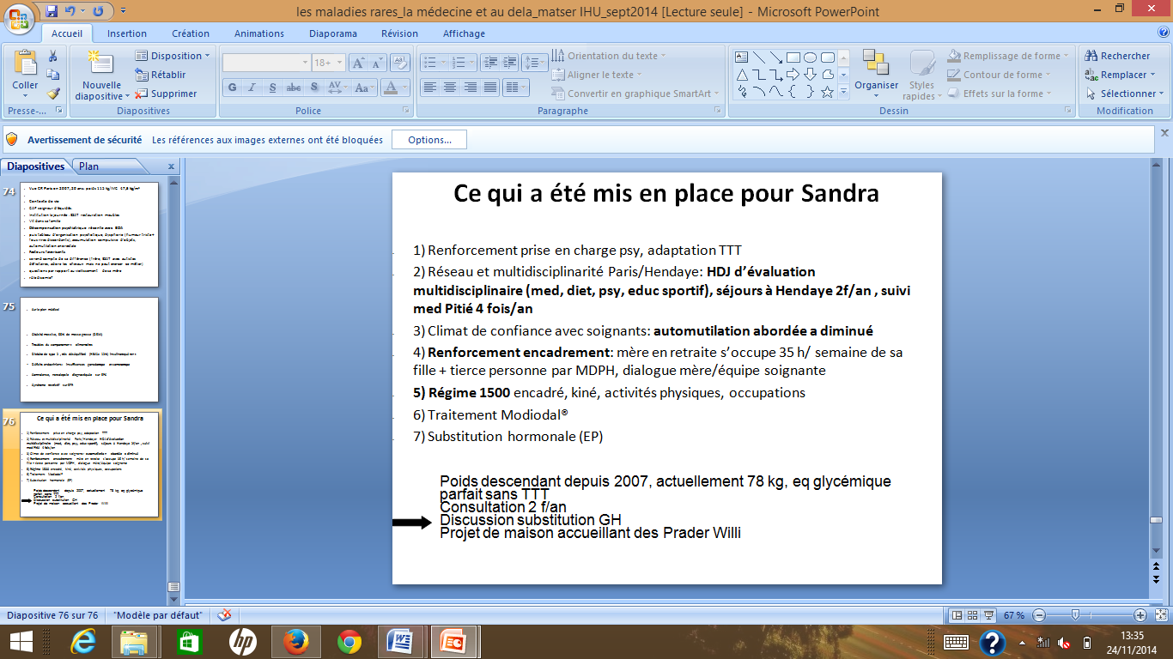

Hormone de croissance pour les enfants (GH)

* Donnée tardivement pour favoriser la croissance ; maintenant elle est importante tôt vers neuf mois pour empêcher le développement de la masse adipeuse